ASSUNTO :. INDICO PARA QUE O DEPARTAMENTO COMPETENTE, REALIZE LIMPEZA NAS GALERIAS PLUVIAIS LOCALIZADAS NA RUA ANTÔNIO DONATI, NO RESIDENCIAL FLORESTA.

DESPACHO:.

SALA DAS SESSÕES ____/____/_____

PRESIDENTE DA MESA

INDICAÇÃO Nº , DE 2017

SENHOR PRESIDENTE,
SENHORES VEREADORES,

INDICO ao Exmo Senhor Prefeito Municipal para que o departamento competente, que realize limpeza galerias pluviais localizadas NA Rua Antônio Donati, no Residencial Floresta.
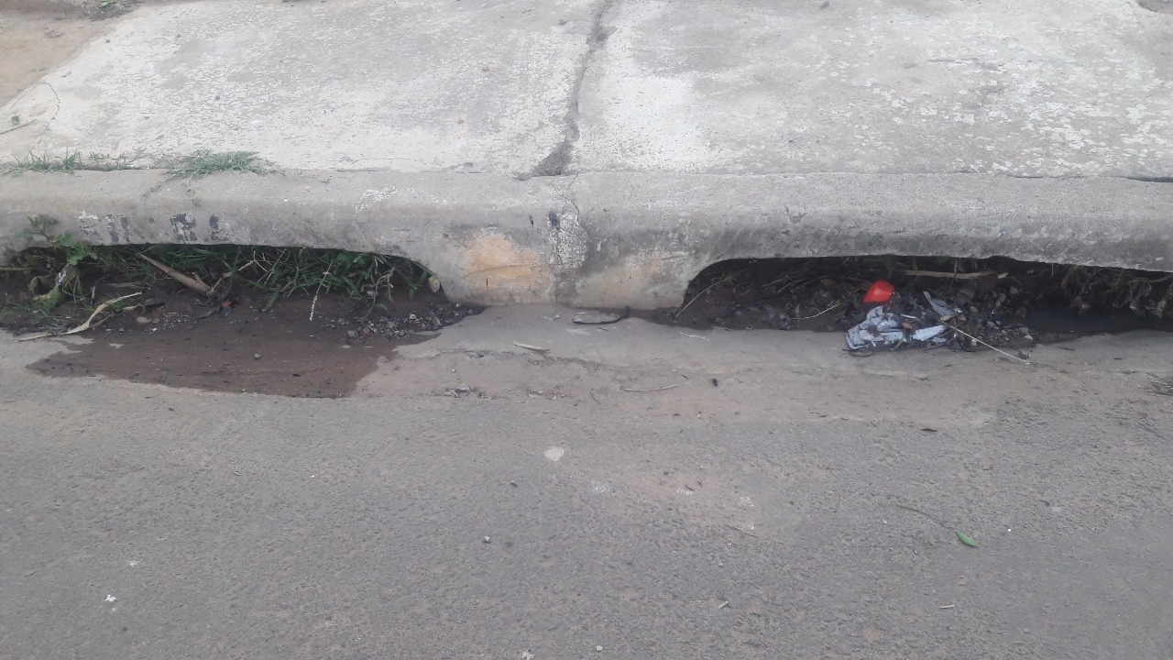

SALA DAS SESSÕES “VEREADOR SANTO RÓTOLLI”, aos 22 de setembro de 2017

VEREADOR LUIS ROBERTO TAVARES

